华中科技大学计算机学院
《计算机通信与网络》实验报告

班级 姓名 学号

项目 | 实验一（15%） | 实验二（15%） | 实验三（15%） | 实验四（25%） | 平时成绩(30%) | 总分
得分

教学目标达成情况一览表
课程目标 | 1  （20%） | 2  （15%） | 3  （10%） | 4  （5%） | 5  （15%） | 6  （20%） | 7  （15%） | 总分
得分

教师评语：

教师签名：
给分日期：
目 录
一、Omnetpp组网实验 3
1.1 环境 3
1.2 实验要求 3
1.3 网络拓扑的设计、仿真及结果分析 3
二、心得体会与建议 11
2.1 心得体会 11
2.2 建议 11

一、Omnetpp组网实验

1.1 环境
系统版本：Windows 11 专业版

处理器：13th Gen Intel(R) Core(TM) i9-13980HX 2.20 GHz

RAM：64.0 GB (63.8 GB 可用)

显卡版本：NVIDIA GeForce RTX 4080 Laptop GPU 12GB

omnetpp 版本：5.5.1

1.2 实验要求
设计一个网络拓扑：该学校有5个学院，1个图书馆，3个学生宿舍，每个学院、图书馆和学生宿舍皆拥有50台主机，学院之间可以相互访问，学生宿舍之间可以相互访问，但学院和学生宿舍之间不能相互访问，学院和学生宿舍皆可访问图书馆。
测试网络可用性以及不同网络协议下的网络性能

1.3 网络拓扑的设计、仿真及结果分析

1.3.1 网络拓朴的设计
网络拓扑结构的设计分为三个主要部分：学院网络、学生宿舍网络和图书馆网络。每个学院和学生宿舍都拥有2台主机（感谢老师的仁慈，任务目标中的每个子网50台主机简化成了2台主机），并通过交换机连接到各自的OSPF路由器。图书馆网络也通过交换机连接到OSPF路由器。学院和学生宿舍之间的访问控制通过BGP协议实现，确保它们之间不能相互访问，但都可以访问图书馆。由于对omnetpp软件的不熟悉，网络拓朴的框架是通过学习inet\ examples\ bgpv4\ Bgp3Routers的大致内容模仿而来，
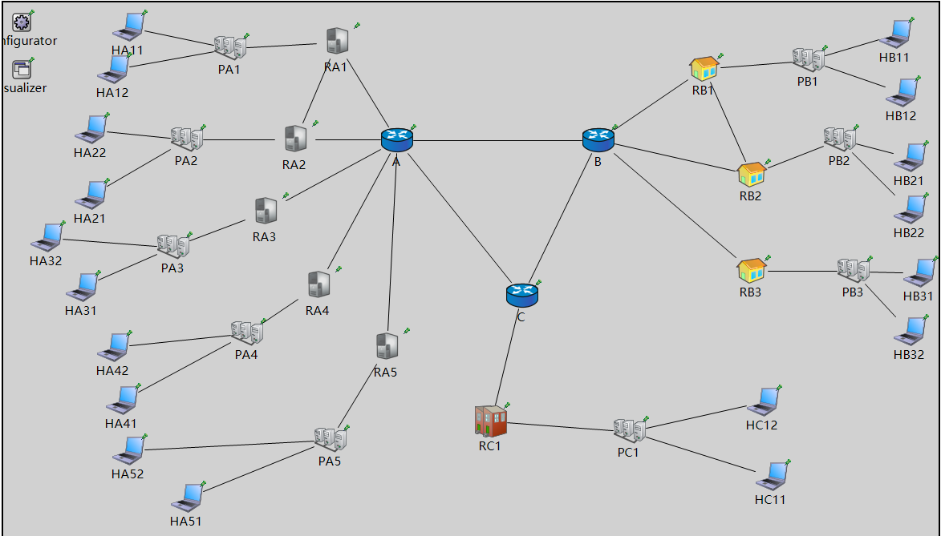
图 1. 1 网络拓朴结构示意图

区域划分
首先定义了三个区域，每个区域用唯一的ID标识，以学院区域为例：0.0.0.1表示学院区域，并定义了一个IP地址范围为10.10.0.0/16，status="Advertise"表示该地址范围对外可见，允许向其他区域传播路由信息。
这里通过区域划分实现了功能模块的逻辑隔离，将学院、宿舍和图书馆划分成不同区域。
<Area id="0.0.0.1">
<AddressRange address="10.10.0.0" mask="255.255.0.0" status="Advertise" />
</Area>
<Area id="0.0.0.2">
<AddressRange address="10.20.0.0" mask="255.255.0.0" status="Advertise" />
</Area>
<Area id="0.0.0.3">
<AddressRange address="10.30.0.0" mask="255.255.0.0" status="Advertise" />
</Area>

学院、学生宿舍、图书馆网络设计
学院网络由5个学院组成，每个学院拥有2台主机。每个学院的主机通过交换机连接到各自的OSPF路由器。OSPF路由器负责在学院之间传递路由信息，确保学院之间可以相互访问。
以下是学院网络的接口配置代码示例：
<interface hosts='RA1' names='eth0' address='192.168.1.254' netmask='255.255.255.0' metric='1'/>
<interface hosts='RA2' names='eth0' address='192.169.1.254' netmask='255.255.255.0' metric='1'/>
<interface hosts='RA3' names='eth0' address='192.181.1.254' netmask='255.255.255.0' metric='1'/>
<interface hosts='RA4' names='eth0' address='192.182.1.254' netmask='255.255.255.0' metric='1'/>
<interface hosts='RA5' names='eth0' address='192.183.1.254' netmask='255.255.255.0' metric='1'/>

在上述代码中，RA1到RA5分别代表5个学院的OSPF路由器，它们的eth0接口分配了不同的IP地址，分别属于192.168.1.0/24到192.183.1.0/24的子网。这些路由器通过OSPF协议相互连接，确保学院之间可以相互访问。
学生宿舍网络与图书馆网络都与学院网络类似：
<interface hosts='RB1' names='eth0' address='192.170.1.254' netmask='255.255.255.0' metric='1'/>
<interface hosts='RB2' names='eth0' address='192.171.1.254' netmask='255.255.255.0' metric='1'/>
<interface hosts='RB3' names='eth0' address='192.180.1.254' netmask='255.255.255.0' metric='1'/>
<interface hosts='RC1' names='eth0' address='192.172.1.254' netmask='255.255.255.0' metric='1'/>

RB1到RB3分别代表3个学生宿舍的OSPF路由器，RC1代表图书馆的OSPF路由器。eth0接口分配了对应的IP地址。图书馆的OSPF路由器通过OSPF协议与其他学院和学生宿舍的OSPF路由器进行通信，确保图书馆可以被学院和学生宿舍访问。

访问控制设计
为了实现学院和学生宿舍之间的访问控制使用了BGP协议。BGP协议可以通过定义路由策略，确保学院和学生宿舍之间不能相互访问，但两者都可以访问图书馆。
以学院网络AS1配置为例：
<AS id="1">
<Router interAddr="10.10.12.1"/> <!--router A-->
<DenyRoute Address="192.170.0.0" Netmask="255.255.0.0"/>
<DenyRoute Address="192.171.0.0" Netmask="255.255.0.0"/>
<DenyRoute Address="192.180.0.0" Netmask="255.255.0.0"/>
</AS>
通过在AS 1中定义DenyRoute规则阻止了学院网络访问学生宿舍网络的子网。同样，在AS 2中定义的DenyRoute规则也阻止了学生宿舍网络访问学院网络的子网。

路由配置
以学院路由器RA1的配置为例：
<Router name="RA1" RFC1583Compatible="true">
<PointToPointInterface ifName="ppp0" areaID="0.0.0.1" interfaceOutputCost="10" />
<PointToPointInterface ifName="ppp1" areaID="0.0.0.1" interfaceOutputCost="10" />
<ExternalInterface ifName="eth0" advertisedExternalNetworkAddress="192.168.0.0"
advertisedExternalNetworkMask="255.255.0.0" externalInterfaceOutputCost="10"
externalInterfaceOutputType="Type2" forwardingAddress="0.0.0.0" externalRouteTag="0x00" />
</Router>

PointToPointInterface用于路由器之间的连接。ExternalInterface用于与外部网络连接。areaID="0.0.0.1"将接口绑定到学院区域，确保路由器的流量属于正确的区域。Interface OutputCost ="10"表示该接口的路径代价为10，OSPF总是选择代价最低的路径进行转发，不过本项目中对所有的路径代价都设为10，并没有涉及路线规划。通过此配置，RA1可以在学院区域内传递路由信息，同时向外部广播自己的可达性。

仿真配置
sim-time-limit = 500s 设置了仿真时间的上限为 500秒，仿真将在达到此时间后自动停止。仿真结果的标量数据将输出到文件 results.sca，并且标量数据的数值精度设置为 3位小数。传输层定义了 TCP 协议的行为,最大报文段大小,通告窗口大小，以及TCP 拥塞控制算法 TcpReno。路由协议配置文件指定了 OSPF和BGP的对应xml配置文件
在应用程序配置部分，分别为 HA、HB 和 HC 系列主机配置了 1个应用程序。在发包应用程序的配置中，配置文件为不同主机配置了 UdpBasicApp 应用程序，用于发送 UDP 数据包。例如HA11.app[0].destAddresses = "192.170.1.2" 设置了 HA11 发送数据包的目标地址为 192.170.1.2，模拟宿舍和学院之间的通信。除此之外还模拟了宿舍之内、宿舍与图书馆等通道的通信。在收包应用程序的配置中，配置文件为不同主机配置了 UdpSink 应用程序，用于接收 UDP 数据包。

1.3.2 网络拓朴的仿真与分析

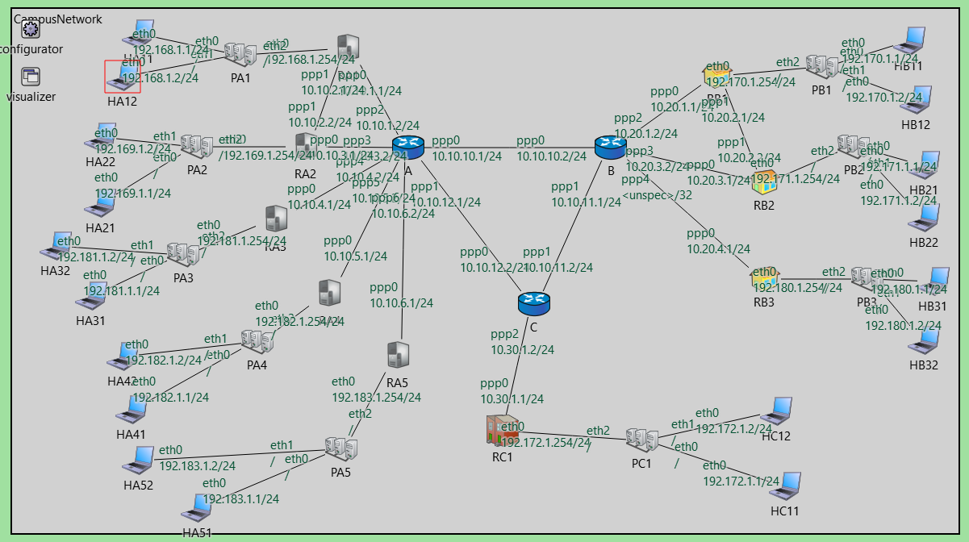
图 1. 2 仿真示意图

路由协议的运行
以RA1的OSPF路由表为例，其包含多个条目，每个条目描述了到达特定目的地址的路径信息。通过对这些条目的分析，可以了解 RA1 如何处理不同类型的路由，以及如何选择合适的出接口进行数据包转发。
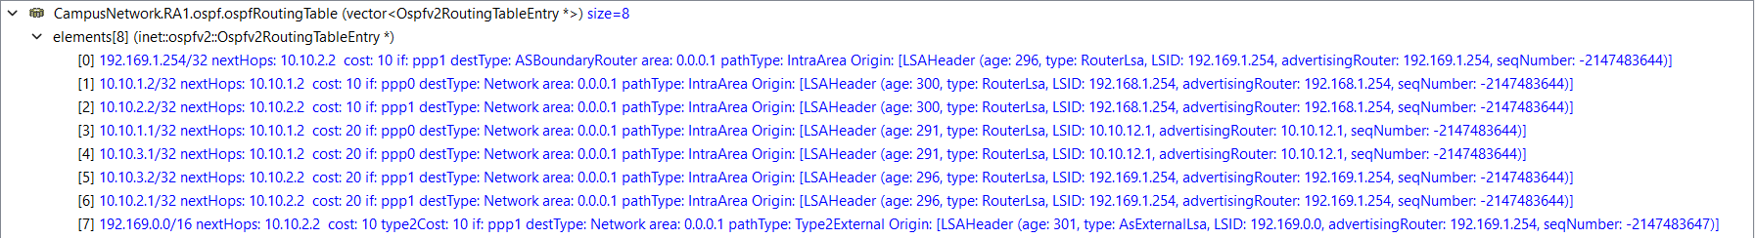
图 1. 3 RA1的OSPF路由表
路由表中包含了多个精确匹配的条目（如 192.168.1.254/32 和 10.10.2.2/32），这些条目表示 RA1可以通过特定的接口（如 pop1 或 pop0）直接到达这些目的地址。
例如，192.168.1.254/32 的下一跳为 10.10.2.2，出接口为 pop1，路径类型为区域内路由。此外，路由表中还包含了一条外部路由（192.169.0.0/16），该条目的路径类型为 Type2External，表示这是一条类型2的外部路由。该路由的下一跳为 10.10.2.2，出接口为 pop1，路由信息由 OSPF 的 AsExternalLsa 生成。
这些都说明了 RA1 可以通过OSPF学习到外部网络的路由信息，并将其转发到相应的网络。
再以A、C的BGP 路由表为例:
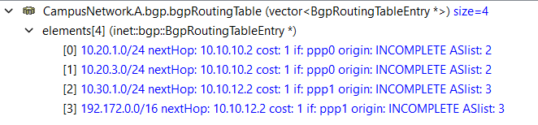
图 1. 4 A的BGP 路由表
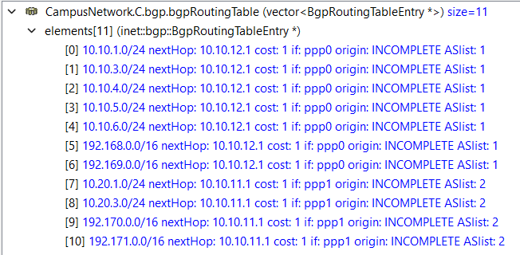
图 1. 5 C的BGP 路由表
A的路由表中包含了多个条目，这些条目描述了路由器A如何通过 BGP 学习到其他自治系统的路由信息。例如，10.20.1.0/24 和 10.20.3.0/24 这两个条目表示 RA1 可以通过接口 ppp0 到达 10.20.1.0/24 和 10.20.3.0/24 网络。值得注意的是，即使在配置中已经建立了宿舍和学院之间的连接，A的路由表中也只能看到图书馆中的ip地址，却看不到B中的ip地址。而C的路由表中就可以看到宿舍和学院中的ip地址，这就表明了学院和宿舍不可互相访问、学院和图书馆互相访问、宿舍和图书馆互相访问以及学院图书馆内部的访问功能成功实现（具体实现过程可参考下一小节）。
可以看出，以上路由表中的每个条目都具有明确的目标网络、下一跳和接口，表明路由表是完整且有效的。并且由于在路由器代价的选择上全部设置为10，路由表中的所有路径代价也均为1，说明这些路径优先级相同。

数据包的传输路径

- 以从学生宿舍HA11(192.168.1.1:1234)到学院HB12(192.170.1.2:1234)的传输过程为例:
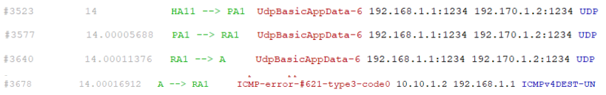
图 1. 6 宿舍到学院的传输路径
数据包 UdpBasisAppData-6 由学生宿舍中的 HA11 节点生成，源 IP 地址为 192.168.1.1，目标 IP 地址为 192.170.1.2。数据包通过以太网交换机 PA1 传输，协议为 UDP，端口号为 1234。随后，数据包从以太网交换机 PA1 转发到路由器 RA1，源 IP 地址和目标 IP 地址保持不变，继续通过 UDP 协议传输。最后，数据包从路由器 RA1 转发到学院路由器 A，源 IP 地址和目标 IP 地址仍然保持不变，继续通过 UDP 协议传输。在数据包传输过程中，学院路由器 A 生成了 ICMP 错误消息 ICMP-error-#621-type3-code0。该错误消息的类型为 3，代码为 0，表示 “目标不可达”（Destination Unreachable），具体为 “网络不可达”（Network Unreachable）。错误消息的源 IP 地址为 10.10.1.2，目标 IP 地址为 192.168.1.1，即学生宿舍中的 HA11 节点。错误消息通过 ICMPv4 协议传输，通知源主机目标网络不可达。
这种错误通常发生在路由器无法找到到达目标网络的路由时。例如，目标网络的 IP 地址在路由表中没有匹配的条目，或者路由器收到了一个无法处理的数据包。在本例中，学院路由器 A 没有到达学生宿舍subnet的路由条目，导致生成了 ICMP 错误消息。根据设计要求，学生宿舍与学院之间不能相互访问。通过仿真结果，我们可以确认这一设计要求得到了正确实现。学院路由器 A 生成了 ICMP 错误消息 ICMP-error-#621-type3-code0，表明学生宿舍 subnet 的路由信息未传播到学院 subnet，并通过 ICMPv4 协议将错误消息返回给学生宿舍中的 HA11 节点，符合我们的设计要求，也验证了网络的错误处理机制。

- 以从学生宿舍HA31(192.181.1.1:1234)到图书馆HC12(192.172.1.2:1234)的传输过程为例:
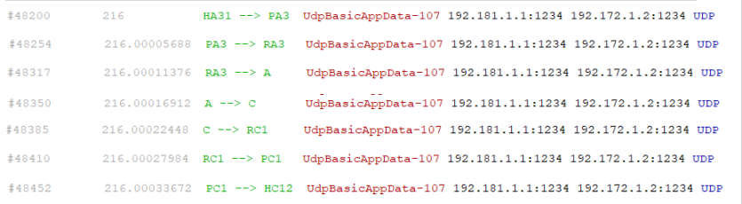
图 1. 7 宿舍到图书馆的传输路径
在这条路径的起点，HA31通过宿舍内的交换机PA3发出数据包。交换机根据其配置，将数据包转发到与其相连的宿舍路由器RA3。此时，数据包的源地址为192.181.1.1，目标地址为192.172.1.2，而端口号均为1234。宿舍路由器RA3接收到数据包后，会根据其路由表进行路径查找，将数据包发送至路由器A。路由器A接收到来自RA3的数据包，将其转发至路由器C。核心路由器C作为图书馆子网的网关，将数据包进一步转发至图书馆的路由器RC1。在此过程中，数据包跨越了宿舍区域（Area 0.0.0.2）和图书馆区域（Area 0.0.0.3），成功完成了跨区域的路径选择与转发。当数据包到达图书馆路由器RC1时，路由器会查找其下游的设备信息，并将数据包转发至与图书馆主机HC12相连的交换机PC1。PC1接收数据包后，完成了最后一次转发，最终将数据包送达目标主机HC12。至此，数据包的传输过程全部完成。
在数据传输过程中，数据包经历了多个跳转，每一步都按照预期的路径进行转发，没有出现路径中断或丢包的情况。这一完整的路径验证了宿舍和图书馆之间能够正常通信，图书馆作为共享资源中心，其可达性得到了保障，而宿舍主机通过跨区域路由访问图书馆的过程也进一步说明，跨区域通信中的OSPF与BGP协议配置是合理的。

- 从宿舍 HA21(192.169.1.1:1234)到宿舍 HA22(192.169.1.2:1234)的数据包传输过程为例。
图 1. 8 宿舍内部的传输路径
在传输过程中，数据包首先从宿舍 HA21 发送到以太网交换机 PA2。交换机 PA2 接收到数据包后，根据 MAC 地址表将数据包转发到目标主机 HA22。随后，数据包从交换机 PA2 发送到宿舍 HA22。数据包的传输路径表明，宿舍 HA21 和宿舍 HA22 之间的网络连接是畅通的，数据包能够顺利传输。
通过仿真结果，我们可以确认宿舍内部访问的正确性，符合设计要求。学院内部的访问也是类似的，在此就不再赘述。

二、心得体会与建议

2.1 心得体会
本学期的计算机网络实验课程已经圆满结束，通过这段时间的学习和实践，我对计算机网络有了更加深入的理解，收获颇丰。课堂上学习的网络协议理论知识比较抽象，而通omnetpp平台使我能够亲自设置网络设备，进行网络配置，将理论知识与实际操作相结合，更加直观地理解各种协议的工作原理和流程。
本次实验课程的内容涵盖了计算机网络的各个方面，为我今后的学习和工作打下了坚实的基础。我相信，通过本次实验课程的学习，我将能够更好地理解和应用计算机网络知识，为未来的职业发展奠定良好的基础。

2.2 建议
实验一至实验三的实验检查表往往不够具体，不能很好的让学生理解需要重点理解的东西。以实验三为例，说是OSPF、RIP、BGP路由协议仿真，理解代码流程，但是inet中的代码实在是太多，看的头疼，而实际检查的时候又只问了路由表的问题,希望以后的检查表可以写清楚检查要求。
实验四网络拓扑设计、路由协议配置、数据包传输路径分析等。对于omnetpp的初学者来说，实验难度实在太大，笔者如果不是仿照inet/samples里的例子，根本无从下手，网上可以参考、帮助理解的代码也太少，甚至连教程都很少，以及初始任务里的每个子网50台主机太离谱。笔者觉得可以以代码填空的方式来进行，给出整体框架，让学生在框架下完成实验，而非完全从头开始。

